Notice de l’alarme Somfy protexiom
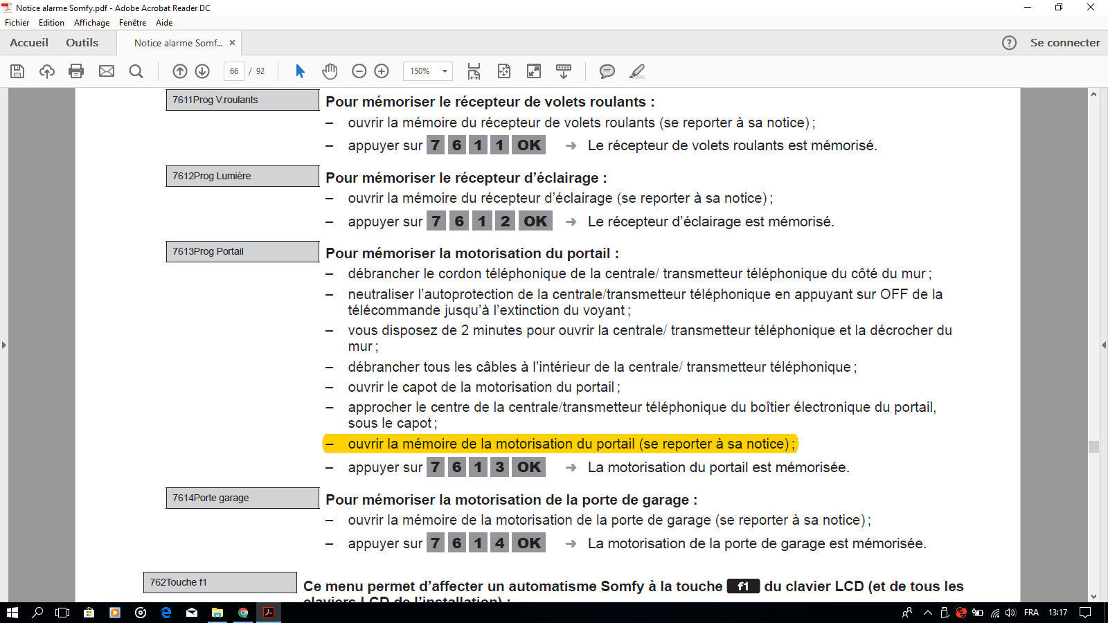

Après report auprès de la notice de la motorisation du portail SGA 6000 et plusieurs lectures attentives des pages 23 à 28 portail constat : il n’est pas fait mention de la notion "ouvrir la mémoire de la motorisation du portail", on peut deviner de quoi il s’agit mais comment faut-il faire ?
Les termes "ouvrir" et "ouverture" sont utilisés pour les vantaux mais pas pour la mémoire.
Des réponses du genre "pourquoi ? c’est pas la peine cela ne sert à rien", ou bien "déplacer le pilier en béton équipé de la motorisation SGA auprès de la centrale est très pratique…." Ne m’intéressent pas.

